Презентация к лабораторной работе №14

Ермолаев А.М.

# Презентация к лабораторной работе №14

# Цель работы

Цель работы: приобрести практический навык работы с именованными каналами.



s

# Выполнение работы

## Файл server.c

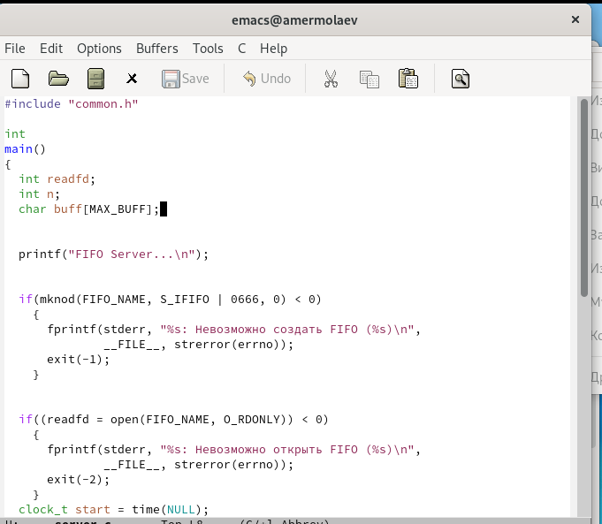

листинг server.c

## Файл client.c

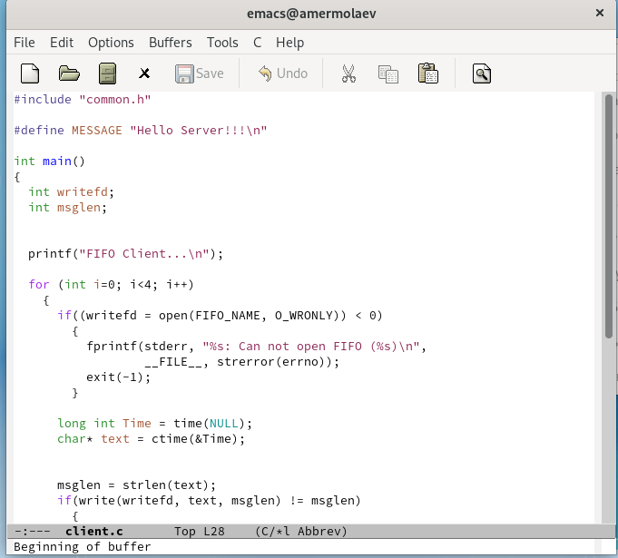

листинг client.c

## Файл common.h

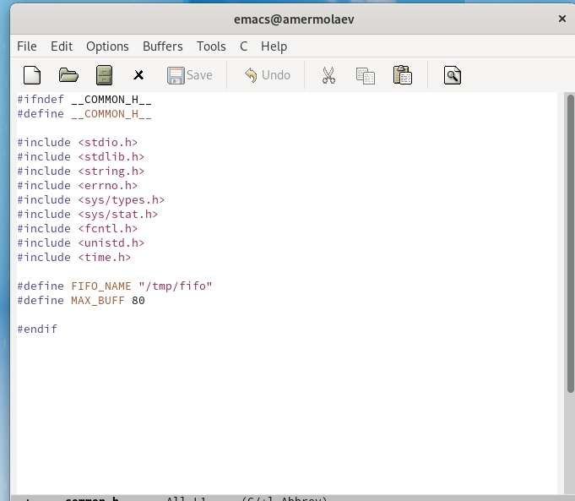

листинг common.h

## Файл Make

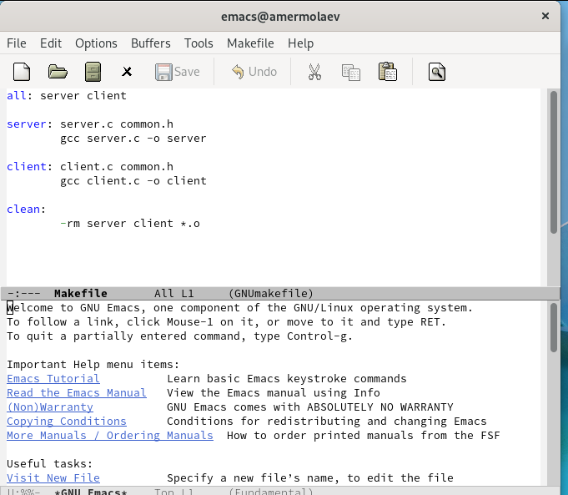

файл make

## Сборка проекта и проверка работы

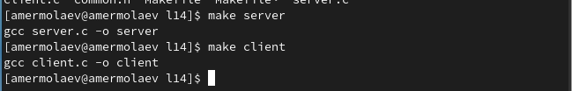

сборка проекта

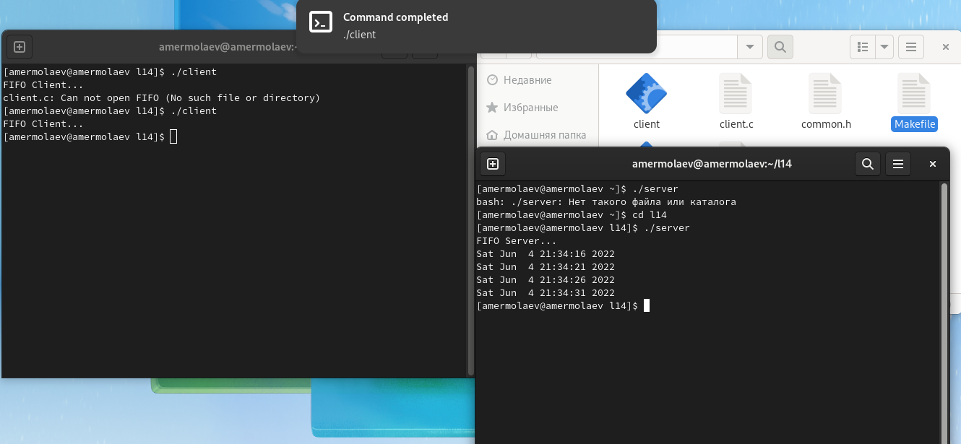

проверка работы

# Вывод

## В рамках выполнения работы я приобрел практический навык работы с именованными каналами.



s

# Финал



s